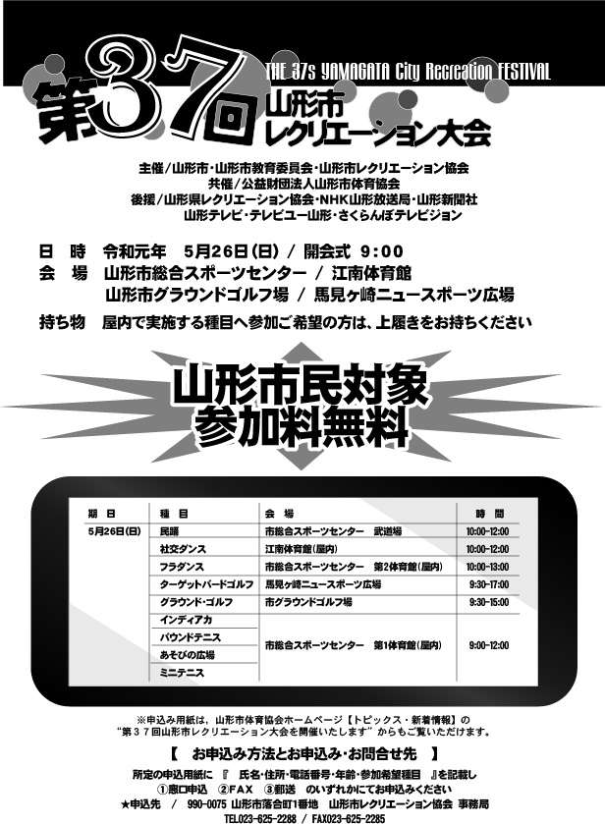
第37回山形市レクリエーション大会【申込み用紙】※コピー可
◆山形市総合スポーツセンター事務室までお申込み下さい。
◆ご記載いただいた種目以外への参加も可能です。（ぜひご参加下さい。）
◆ご家族での参加など，住所と電話番号が同じ場合は，保護者の方に記載して下さい。
参加種目：
ふりがな
氏 名： 性別：（ 男 ・ 女 ）年齢（ 歳 ）
住 所： 〒 －
電話番号：

参加種目：
ふりがな
氏 名： 性別：（ 男 ・ 女 ）年齢（ 歳 ）
住 所： 〒 －
電話番号：

参加種目：
ふりがな
氏 名： 性別：（ 男 ・ 女 ）年齢（ 歳 ）
住 所： 〒 －
電話番号：

参加種目：
ふりがな
氏 名： 性別：（ 男 ・ 女 ）年齢（ 歳 ）
住 所： 〒 －
電話番号：

